1-3 課本習作複習 姓名：
1、E、F、G、H 是正方形ABCD各邊的中點，若 ̅＝2，求：  ○̅＝  ○正方形EFGH的面積：正方形ABCD的面積＝ | 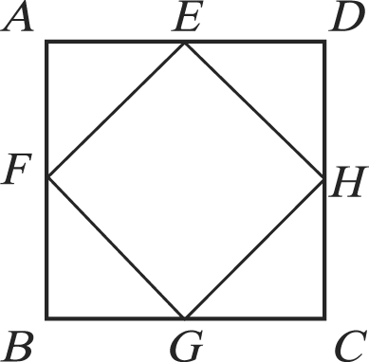
2、如圖，已知 ABCD 為平行四邊形，F為̅上一點，與交於E點，且̅＝4、̅＝6，  求：(１) ̅：̅＝  (２) ̅：̅＝  (３) ̅＝ |  |  |  |  | 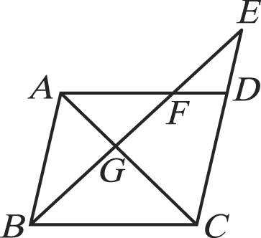
3、如圖，E、F、G、H分別是菱形ABCD各邊的中點。若已知̅＝8、̅＝12，求：  (１)̅＝  (２)̅＝  (３)四邊形EFGH的面積＝ |  |  | 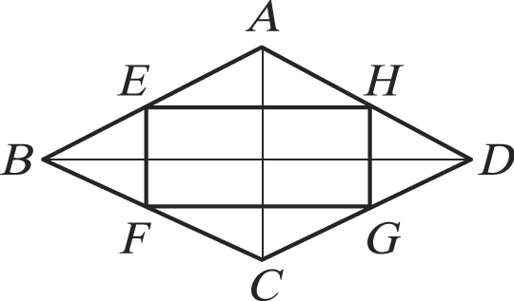
4、如圖，一樹木經陽光照射在地上的影長2.8公尺，同一時刻，身長1.5公尺的知儀在  地面上的影長為1公尺，求此樹的高度？ |  |  | 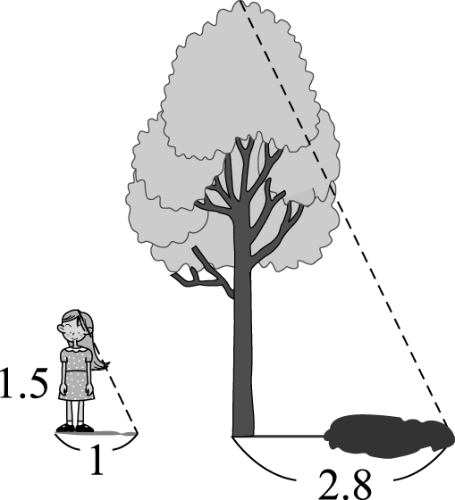
5、如圖，△ABC 中，̅＝10、̅＝12、̅＝15，且 ̅//̅//̅  已知̅：̅：̅＝2：2：1，求：  (１)̅＝  (２)̅ ＝  (３)△ADE面積：△ABC面積＝ |  |  | 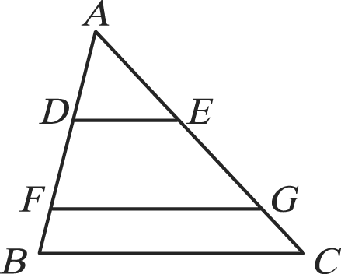
6、如圖，梯形ABCD中 ̅//̅，E、F分別在 ̅、̅上，且 ̅//̅，  若̅＝5，̅＝11，̅＝14，求 ̅：̅的比值 |  | 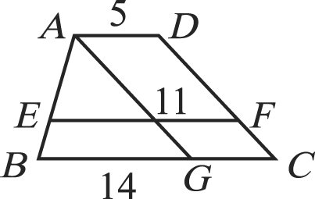
7、如圖，將長30公分的線段̅，投到距離光源5公尺的銀幕上，  若影像長2公尺，問̅離光源幾公分？ |  | 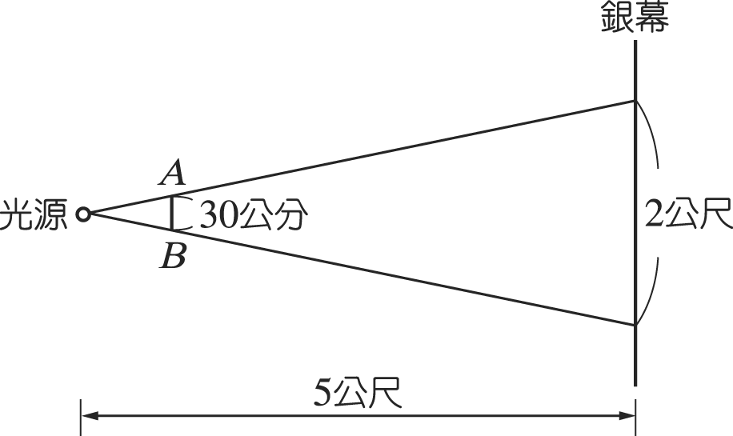
8、如圖，三條相互平行的直線M1、M2、M3 交直線L1於A、B、C 三點，交直線L2於  D、E、F 三點。若̅＝5、̅＝10、̅＝8、̅＝45、̅＝32，求̅、̅、̅？ |  |  |  | 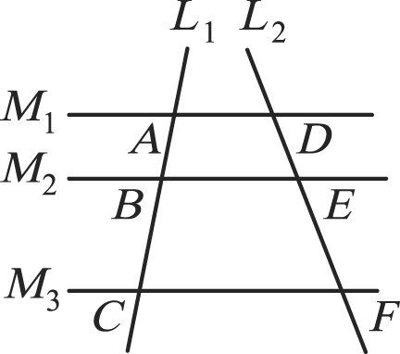
9、小東家有一塊矩形田地，右圖為其比例尺的地圖，  則小東由A走直線到C的實際距離為【 】公尺，  這塊田地實際面積為【 】平方公尺。 |  |  |  | 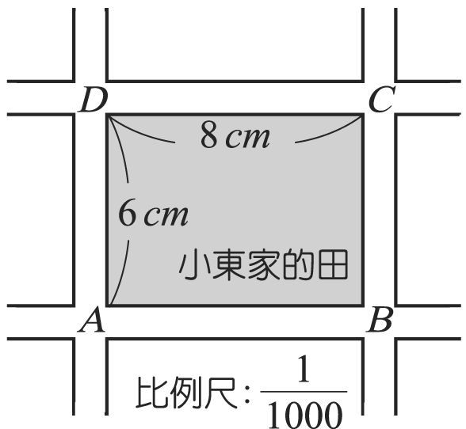

10、從光明路到建安路，沿著垂楊路中間有兩條小巷。已知垂楊路從光明路口到建安路口共  長840公尺，求垂楊路上，光明路口到28巷口、28巷口到36巷口、36巷口到建安路口的  長度各約是多少公尺？ |  | 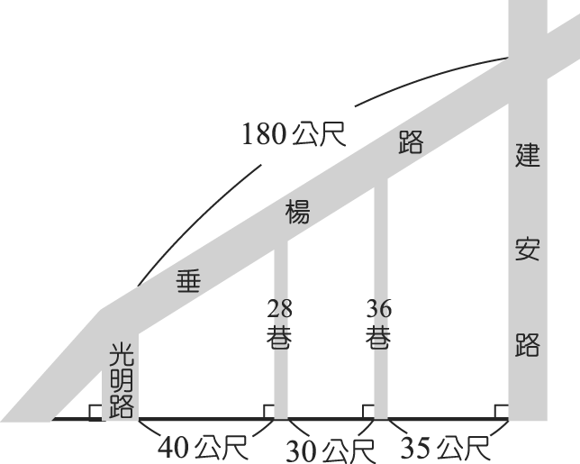
11、在陽光的照射下，高50公尺的尖塔̅，其影子̅長為40公尺。若尖塔頂端直立一枝避雷針  （即̅），此時避雷針的影長̅為1.2公尺，試求避雷針的長度̅ |  | 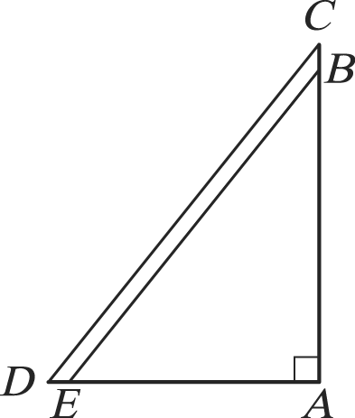
12、如圖，E、F、G 是△ABC各邊的中點。若已知△ABC的面積為120，求：  (１)△AEG的面積。  (２)△EFG的面積。 |  | 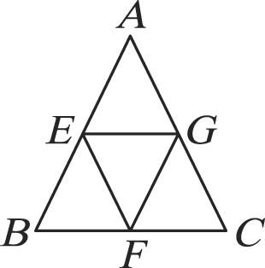
13、如圖，̅//̅且̅、̅、̅交於C，̅⊥̅。若 ̅＝3、̅＝5、̅＝10，則  (１)△ABC的面積為【 】  (２)△CDE的面積為【 】 |  | 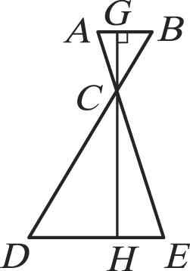
14、如圖，△ABC ≅△DCE，A、B、C分別對應於D、C、E；且B、C、E 均在直線L上，  F為̅與̅的交點。若̅＝4，則̅＝【 】 |  | 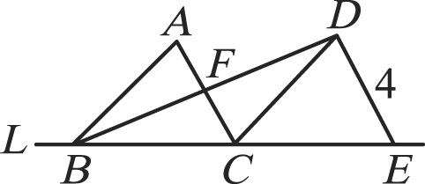
15、如圖，四邊形ABCD與DEFG均為正方形，邊長分別為3與2，試求△ABH面積 |  | 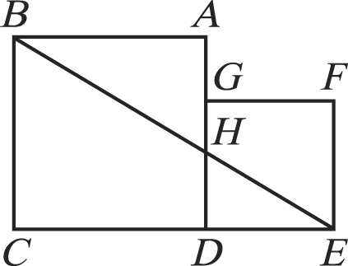
16、小東想知道燈塔的高度̅。他選定恰當的時間，在D點垂直豎立標竿̅，  竿影̅為3公尺，而且B、D、E在同一直線上。同時，沿著方向上，  小慧在G點也豎立同高的標竿̅，其影長̅為6公尺。若已知̅為17公尺，  求̅ | 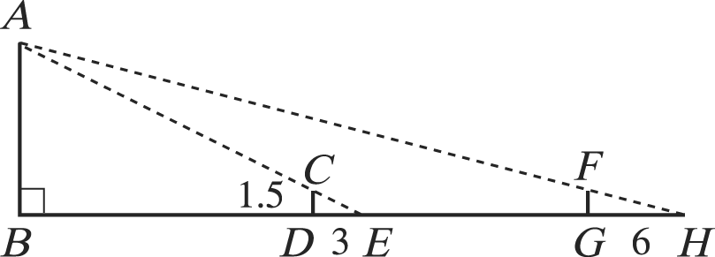
17、如圖，E1、E2為兩個水平面，現一光源O從高處將E1上的△ABC投影到E2上的△A'B'C'。  若̅＝10、̅'＝20，試回答下面問題  (１)若̅＝6，求̅＝ (２)若̅＝12，求̅'＝  (３)若̅＝7，求̅＝ (４)若̅'＝30，求̅＝  (５)若̅＝24，求̅＝ |  |  | 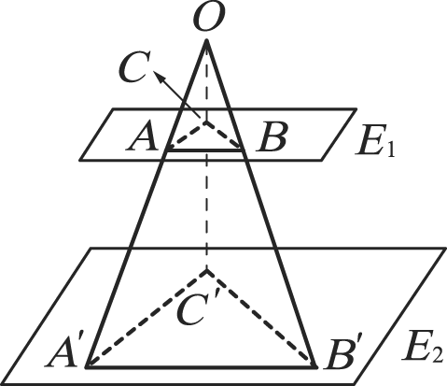
18、若圖形甲縮放3倍後的圖形是乙，乙縮放2倍的圖形是丙，則丙是甲縮放【 】倍後的圖形；
若圖形丙的面積是64平方公分，則甲的面積是【 】平方公分

19、若相似的兩個三角形中，△ABC的三邊長分別為4、5、6，而△DEF的周長為10，
則△DEF是由△ABC縮放【 】倍後的圖形，同時△DEF最大邊的長為【 】

20、已知△ABC 中，E在̅上且̅//̅。若̅：̅＝2：1，△ABC 的面積為36，則△ADE的面積為【 】
